**UNIT-1** **Thermal Engineering**

**Syllabus: -**

Thermal Engineering Sources of Energy: Definition, Concept of thermodynamic system and Surroundings, Closed system, Open system, isolated system, and Thermodynamics definition of work.Zeroth low of thermodynamics Basic ideas, conventional and nonconventional forms- Thermal, Hydel, Tidal, wind, Solar, Biomass and Nuclear and their uses.

**ऊष्मीय ऊर्जा(Thermal Energy):-** उष्मीय ऊर्जा ऊर्जा का ही एक रूप होती है अर्थात जब किसी निकाय तथा उसके चारों ओर के प्रवेश के मध्य जब उनके तापांतर में अंतर होता है तो उनके उर्जा का आदान-प्रदान होने लगता है जो कि ऊष्मा के रूप में होता है ऊष्मा भौतिक राशि है जो किसी वस्तु के ठंडे होने अथवा गर्म होने का बोध कराती है वस्तु की ऊष्मा को निकालने के लिए कई मात्रकों का प्रयोग किया जाता भौतिक राशियों को नापने के लिए मात्रकों की आवश्यकता होती है ऊष्मा को नापने के लिए भी मात्रक की आवश्यकता होती है उसमें ऊर्जा की मात्रा नापने का मात्रक कैलोरी है 1 ग्राम जल का तापमान 1 डिग्री सेंटीग्रेड बढ़ाने के लिए जितनी ऊष्मा की आवश्यकता होती है उसे 1 कैलोरी करते हैं

**ऊष्मागतिकी(Thermodynamics):-** [भौतिकी](https://hi.wikipedia.org/wiki/%E0%A4%AD%E0%A5%8C%E0%A4%A4%E0%A4%BF%E0%A4%95_%E0%A4%B6%E0%A4%BE%E0%A4%B8%E0%A5%8D%E0%A4%A4%E0%A5%8D%E0%A4%B0) में उष्मागतिकी (उष्मा + गतिकी = उष्मा की गति संबंधी या ऊष्मा और गति) के अन्तर्गत [ऊर्जा](https://hi.wikipedia.org/wiki/%E0%A4%8A%E0%A4%B0%E0%A5%8D%E0%A4%9C%E0%A4%BE) का [कार्य](https://hi.wikipedia.org/wiki/%E0%A4%95%E0%A4%BE%E0%A4%B0%E0%A5%8D%E0%A4%AF_(%E0%A4%AD%E0%A5%8C%E0%A4%A4%E0%A4%BF%E0%A4%95%E0%A5%80)) और [उष्मा](https://hi.wikipedia.org/wiki/%E0%A4%8A%E0%A4%B7%E0%A5%8D%E0%A4%AE%E0%A4%BE) में रूपान्तरण, तथा इसका [तापमान](https://hi.wikipedia.org/wiki/%E0%A4%A4%E0%A4%BE%E0%A4%AA%E0%A4%AE%E0%A4%BE%E0%A4%A8) और [दाब](https://hi.wikipedia.org/wiki/%E0%A4%A6%E0%A4%BE%E0%A4%AC) जैसे स्थूल चरों से सम्बन्ध का अध्ययन किया जाता है। इसमें [ताप](https://hi.wikipedia.org/wiki/%E0%A4%A4%E0%A4%BE%E0%A4%AA%E0%A4%AE%E0%A4%BE%E0%A4%A8), [दाब](https://hi.wikipedia.org/wiki/%E0%A4%A6%E0%A4%BE%E0%A4%AC) तथा [आयतन](https://hi.wikipedia.org/wiki/%E0%A4%86%E0%A4%AF%E0%A4%A4%E0%A4%A8) का सम्बन्ध भी समझा जाता है।

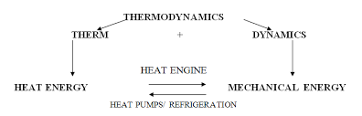

**ऊष्मागतिकी** **निकाय (Thermodynamics system):-** ब्रह्मांड का कोई भी छोटा या बड़ा भाग जिसके ऊपर ताप दाब तथा भौतिक कारकों के परिवर्तन के प्रभाव का अध्ययन किया जाता है उस भाग को ऊष्मा गतिकी निकाय कहते हैं.

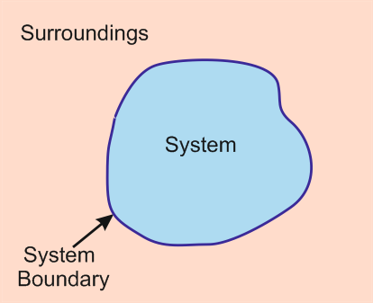

**परिवेश(Surrounding)** :-

निकाय के अतिरिक्त भाग को परिवेश करते हैं अतः निकाय एवं प्रवेश दोनों के मिलने से ब्रह्मांड बनता है सामान्यत समष्टि का व क्षेत्र जो निकाय के आस पास होता है परिवेश के अंतर्गत लिया जाता है

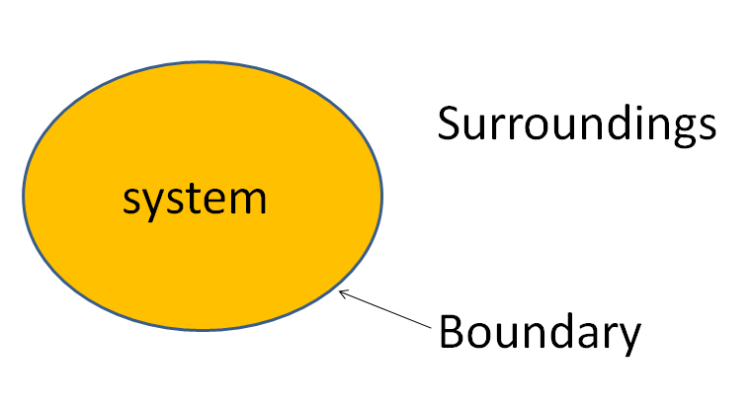

**परिसीमा(Boundary):-** निकाय एवं परिवेश को अलग करने वाले माध्यम को को परिसीमा करते हैं परिसीमा काल्पनिक हो सकती है एवं वास्तविक हो सकती है.

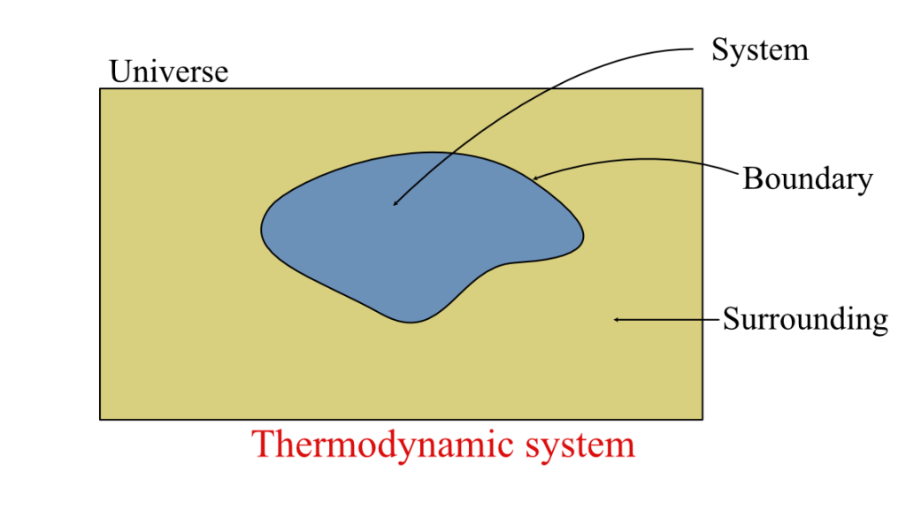

**निकाय के प्रकार:-**

**1-** कार्यकारी पदार्थ के अवस्था के आधार पर-

1. समांग निकाय
2. विषमांग निकाय

**2-** द्रव्य एवं ऊर्जा के संचरण के आधार पर

1. खुला निकाय
2. बंद निकाय
3. बिलगित निकाय

**1-** कार्यकारी पदार्थ के अवस्था के आधार पर-

1. **समांग निकाय(Homogeneous System) :-** जब किसी निकाय में उपस्थित सभी पदार्थ समान प्रावस्था ( Phase ) में होते हैं । अर्थात् निकाय के प्रत्येक भाग का रासायनिक संघटन समान होता है तो इसे समांगी निकाय कहते हैं । उदाहरण – शुद्ध ठोस , शुद्ध द्रव – घुलनशील द्रवों का मिश्रण , शुद्ध गैस या गैसों के मिश्रण
2. **विषमांग निकाय(Heterogeneous System) :-** जब किसी निकाय में दो या दो से अधिक प्रावस्थाएँ उपस्थित होती हैं तो इसे विषमांगी निकाय कहते हैं । उदाहरण- अघुलनशील द्रवों का मिश्रण , किसी पदार्थ के कोलाइडी विलयन ।

**2-** द्रव्य एवं ऊर्जा के संचरण के आधार पर

1. **खुला निकाय(Open System):-**  खुला निकाय जब ऊष्मागतिकी निकाय तथा परिवेश के मध्य ऊर्जा एवं द्रव्य दोनों का आदान-प्रदान हो सकता है। तो इस प्रकार के ऊष्मागतिकी निकाय को खुला निकाय (Open system in Hindi) कहते हैं।
2. **बंद निकाय(Closed System):-** वह ऊष्मागतिक निकाय जिसमे निकाय और वातावरण (परिवेश) के मध्य सिर्फ ऊष्मा का आदान प्रदान हो द्रव्य का नहीं ,बन्द निकाय कहलाता है।
3. **बिलगित निकाय(Isolated System):-** वह निकाय जो ऊर्जा तथा द्रव्यमान दोनों का आदान प्रदान नहीं करता है विलगित निकाय कहलाता है।

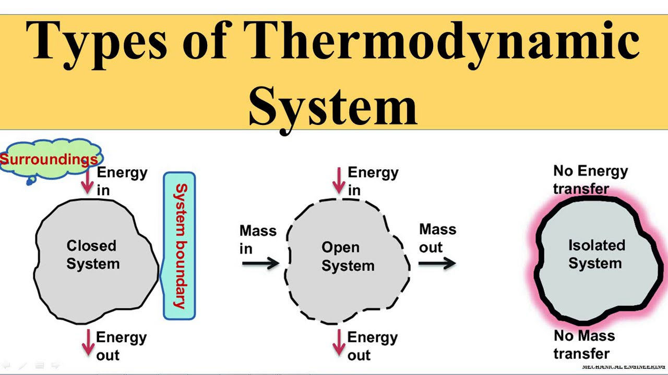

**ऊष्मागतिकी** **कार्य:-** किए गए कार्य को इस तरह से विस्तृत किया जाता है कि इसमें पिंड पर लगाए गए बल और पिंड का कुल विस्थापन दोनों शामिल होते हैं।

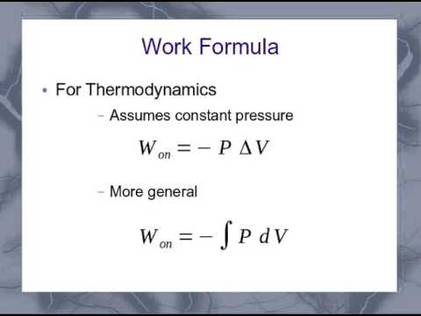

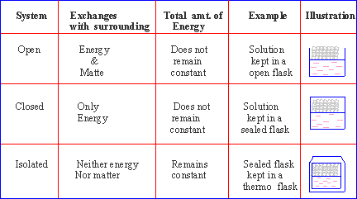

**ऊष्मागतिकी का शून्यवाँ (शून्य) नियम :** ऊष्मा गतिक का शून्य नियम यह बताता है कि जब दो निकाय किसी तीसरे निकाय के साथ उष्मीय साम्य में हो तो वे दोनों निकाय आपस में भी एक दुसरे के साथ उष्मीय साम्य अवस्था में होंगे।

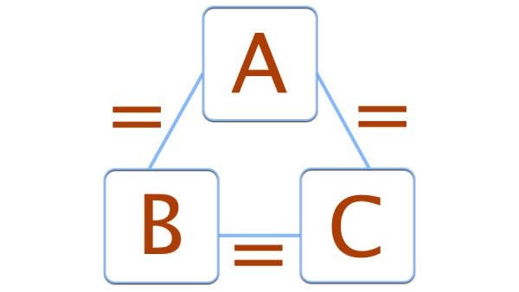

**ऊष्मागतिकी का प्रथम नियम(First Law of Thermodynamics):-**

किसी अयुक्त निकाय (isolated system) की कुल उर्जा समय के साथ नियत रहती है। अर्थात उर्जा का न तो निर्माण सम्भव है न ही विनाश; केवल इसका रूप बदला जा सकता है।

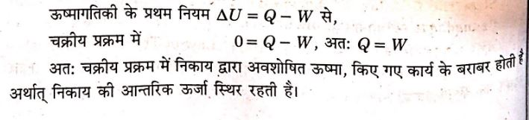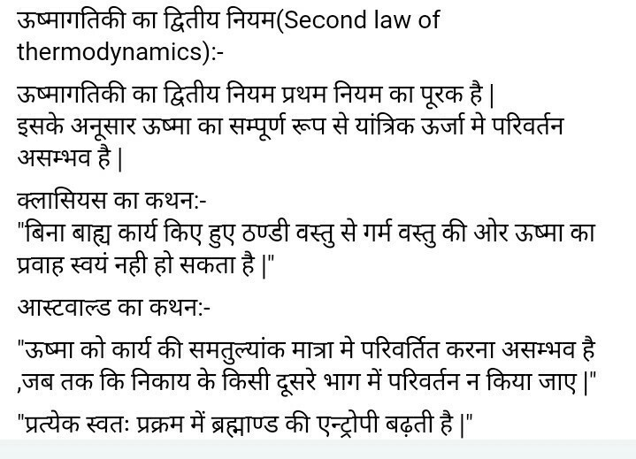

**ऊर्जा के स्रोत:-**

संसार में विभिन्न प्रकार के ऊर्जा का स्त्रोत प्रकृति है ऊर्जा के विभिन्न रूप निम्नलिखित है

1.सौर ऊर्जा 2.जल ऊर्जा 3.टाइडल ऊर्जा

4.भूगर्भीय ऊर्जा 5.न्यूक्लियर ऊर्जा 6.जीवाश्म ऊर्जा

7.पवन ऊर्जा

मुख्यतः ऊर्जा दो तरह के स्त्रोतों में बाटा गया है

1- अ-नवीकरणीय या नॉन रिन्यूएबल **(परंपरागत ऊर्जा के स्रोत)**

2-नवीकरणीय या रिन्यूएबल (गैर परंपरागत **ऊर्जा के स्रोत**)

**1-** **अनवीकरणीय या नॉन रिन्यूएबल (परंपरागत ऊर्जा के स्रोत conventional Source of Energy)**):- ऐसे ऊर्जा के स्त्रोत जिन्हे हम पहले से उपयोग कर रहे है जिनके बारे में हम पहले से जानते है जो हमारे पूर्वजो द्वारा उपयोग में लाये जा रहे है,जिनके भण्डार सीमित है जिन्हे ख़त्म होने का खतरा है ऊर्जा के परमपरागत स्त्रोत है परंपरागत ऊर्जा के स्रोत: जलावन, उपले, कोयला, पेट्रोलियम, प्राकृतिक गैस और बिजली।

**2- नवीकरणीय या रिन्यूएबल (गैर परंपरागत ऊर्जा के स्रोत/ Unconventional Source of Energy):-** ऐसे ऊर्जा के स्त्रोत जिन्हे हम पहले से नहीं उपयोग कर रहे है जिनके बारे में हम पहले से नहीं जानते है जो हमारे पूर्वजो द्वारा उपयोग में नहीं लाये जा रहे थे ,जिनके भण्डार असीमित है जिन्हे ख़त्म होने का कोई खतरा नहीं है जिनका उपयोग हम हाल ही में कुछ दिनों से कर रहे हैं ऊर्जा के अपरमपरागत ऊर्जा के स्त्रोत है ऊर्जा के कभी खत्म नहीं होने वाले स्रोतों को नवीकरणीय ऊर्जा स्रोत कहते हैं। पानी, हवा, सूर्य की किरणें और बायोमास इसके कुछ उदाहरण हैं।

## थर्मल पावर प्लांट (Thermal power plant):-

## बेसिकली थर्मल पावर प्लांट एक बिजली उत्पन्न करने का प्लांट है। इसमें पावर यानी कि बिजली को उत्पन्न करने के लिए कोयले का इस्तेमाल इंधन के रूप में करते हैं। यह प्लांट भाप (वाष्प) या स्टीम के दाब के सिद्धांत पर कार्य करता है। इसमें **रैंकिन साइकिल (Rankine Cycle)**का प्रयोग किया जाता है। इसमें बड़े-बड़े स्टीम टरबाइन लगाया जाता है जो steam की **पोटेंशियल एनर्जी**को **मैकेनिकल एनर्जी** में बदलता है। और चुकी इस टरबाइन से एक अल्टरनेटर जुड़ा रहता है तो यह अल्टरनेटर **मैकेनिकल एनर्जी**को इलेक्ट्रिकल एनर्जी में परिवर्तित करता है।

अगर हम इंडिया की बात करें तो इंडिया का **85 %** से अधिक पावर का उत्पादन थर्मल पावर प्लांट से होता है। हालांकि इस प्लांट से कार्बन का उत्सर्जन भी अत्यधिक होता है। लेकिन फिर भी हमारी यह मजबूरी है। लेकिन अब हम इसे धीरे-धीरे करके उबरेंगे। अतः हम कह सकते हैं कि हम अभी कोयला ईंधन पर ही निर्भर हैं।

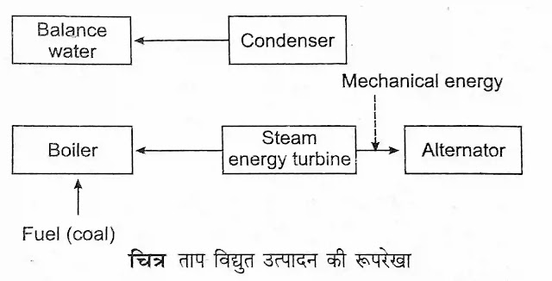

### जल विद्युत ऊर्जा(Water Energy):-

### जल विद्युत संयत्र तेजी से प्रवाहित अथवा गिरते हुई जल की गतिज ऊर्जा से विद्युत उत्पन्न करने के लिए जल को एक उच्चतर स्तर एकत्र अथवा संग्रहित करके बड़े पाइपों ;जिन्हे पेनस्टॉक कहते हैं अथवा सुंरगों से निचले स्तर पर भेजा जाता है। गिरता हुए जल की सहायता से टरवाईनों को चलाया जाता है। टरबाइनों की सहायता से जेनेरेटरों को क्रमशः चलाया जाता है जिनमें एक आर्मेचर तार एक शक्तिशाली चुम्बकीय क्षेत्र उत्पन्न करती है। इससे टरबाइन की यांत्रिक ऊर्जा विद्युत में परिवर्तित होती है। ट्रांसफार्मर द्वारा जेनेरेटरों में उत्पन्न प्रत्यावर्ती करंट को उच्च वोलटेज करंट में परिवर्तित किया जाता है जो दूरस्थ पारगमन के लिए उचित होता है। एक संरचना जिसमें टरबाइनों तथा जेनेरेटरों को रखा तथा पाइपों अथवा पेनस्टॉकों को लगाया जाता है उसे पावरहाऊस कहते हैं।

शक्ति के अन्य स्रोतो की तुलना में कई लाभ होते हैं जैसे जल विद्युत चक्र की बार-बार होने वाली प्रकृति के कारण इसे लगातार पुनचक्रित किया जा सकता है, तथा इसे न तो उष्मीय और ना ही विविक्त प्रदूषण होता है । जल से विद्युत उत्पन्न करने के बार इसका उपयोग सिंचाई तथा पीने के लिए किया जा सकता है । तथापि, जल विद्युत सयंत्रों का निर्माण कुछ सीमित स्थानों पर ही किया जा सकता है क्योंकि इसके लिए बड़ी मात्रा में निवेश तथा समय की आवश्यकता होती है । इनके लिए बड़े क्षेत्र को जलमग्न करने की आवश्यकता होती है । जिससे सामाजिक तथा पर्यावरणीय समस्याओं का सामना करना पड़ता है । सरकार उन ग्रामीणों का पुनर्वास करती है जिनकी भूमि को जलमग्न किया जाता है

Mechanical Energy = Potential Energy+ Kinematic Energy

Mgh+1/2mv2

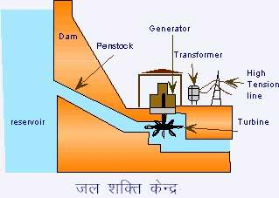

**ज्वारीय ऊर्जा (Tidal):-**

ज्वारीय शक्ति या ज्वारीय ऊर्जा जल [विद्युत](https://hi.wikipedia.org/wiki/%E0%A4%B5%E0%A4%BF%E0%A4%A6%E0%A5%8D%E0%A4%AF%E0%A5%81%E0%A4%A4) का एक रूप है जो ज्वार से प्राप्त ऊर्जा को मुख्य रूप से बिजली के उपयोगी रूपों में परिवर्तित करती है। [समुद्र](https://hi.wikipedia.org/wiki/%E0%A4%B8%E0%A4%BE%E0%A4%97%E0%A4%B0) में आने वाले [ज्वार-भाटा](https://hi.wikipedia.org/wiki/%E0%A4%9C%E0%A5%8D%E0%A4%B5%E0%A4%BE%E0%A4%B0-%E0%A4%AD%E0%A4%BE%E0%A4%9F%E0%A4%BE) की उर्जा को उपयुक्त टर्बाइन लगाकर [विद्युत शक्ति](https://hi.wikipedia.org/wiki/%E0%A4%B5%E0%A4%BF%E0%A4%A6%E0%A5%8D%E0%A4%AF%E0%A5%81%E0%A4%A4_%E0%A4%B6%E0%A4%95%E0%A5%8D%E0%A4%A4%E0%A4%BF) में बदल दिया जाता है। इसमें दोनो अवस्थाओं में विद्युत शक्ति पैदा होती है - जब पानी ऊपर चढ़ता है तब भी और जब पानी उतरने लगता है तब भी। इसे ही ज्वारीय शक्ति (tidal power) कहते हैं। यह एक [अक्षय उर्जा](https://hi.wikipedia.org/wiki/%E0%A4%85%E0%A4%95%E0%A5%8D%E0%A4%B7%E0%A4%AF_%E0%A4%8A%E0%A4%B0%E0%A5%8D%E0%A4%9C%E0%A4%BE) का स्रोत है। ज्वारीय शक्ति का अभी भी बहुत कम उपयोग आरम्भ हो पाया है किन्तु इसमें भविष्य के लिये अपार उर्जा प्रदान करने की क्षमता निहित है। ज्वार-भाटा के आने और जाने का समय काफी सीमा तक पहले से ही ज्ञात होता है जबकि इसके विपरीत [पवन उर्जा](https://hi.wikipedia.org/wiki/%E0%A4%AA%E0%A4%B5%E0%A4%A8_%E0%A4%89%E0%A4%B0%E0%A5%8D%E0%A4%9C%E0%A4%BE) और [सौर उर्जा](https://hi.wikipedia.org/wiki/%E0%A4%B8%E0%A5%8C%E0%A4%B0_%E0%A4%8A%E0%A4%B0%E0%A5%8D%E0%A4%9C%E0%A4%BE) का पूर्वानुमान अपेक्षाकृत कठिन कार्य है। [ज्वार](https://hi.wikipedia.org/wiki/%E0%A4%9C%E0%A5%8D%E0%A4%B5%E0%A4%BE%E0%A4%B0-%E0%A4%AD%E0%A4%BE%E0%A4%9F%E0%A4%BE) के उठने और गिरने से शक्ति उत्पन्न होने की ओर अनेक वैज्ञानिकों का ध्यान समय समय पर आकर्षित हुआ है और उसको काम में लाने की अनेक योजनाएँ समय समय पर बनी हैं। पर जो योजना आज सफल समझी जाती है, वह ज्वार बेसिनों का निर्माण है। ये बेसिन बाँध बाँधकर या बराज बनाकर समुद्रतटों के आसपास बनाए जाते हैं। ज्वार आने पर इन बेसिनों को पानी से भर लिया जाता है, फिर इन बेसिनों से पानी निकालकर जल टरबाइन चलाए जाते और शक्ति उत्पन्न की जाती है। अब तक जो योजनाएँ बनी हैं वे तीन प्रकार की है। एक प्रकार की योजना में केवल एक जलबेसिन रहता है। बाँध बाँधकर इसे समुद्र से पृथक् करते हैं। बेसिन और समुद्र के बीच टरबाइन स्थापित रहता है। ज्वार उठने पर बेसिन को पानी से भर लिया जाता है और जब ज्वार आधा गिरता है तब टरबाइन के जलद्वार का खोलकर उससे टरबाइन का संचालन कर शक्ति उत्पन्न करते हैं। एक अन्य बेसिन में ज्वार के उठने और गिरने दोनों समय टरबाइन कार्य करता है। जल नालियों द्वारा बेसिन भरा जाता है और दूसरी नालियों से टरबाइन में से होकर खाली किया जाता है।

दूसरे प्रकार की योजना में प्राय: एक ही क्षेत्रफल के दो बेसिन रहते हैं। एक बेसिन ऊँचे तल पर, दूसरा बेसिन नीचे तल पर होता है। दोनों बेसिनों के बीच टरबाइन स्थापित रहता है। उपयुक्त नालियों से दोनों बेसिन समुद्र से मिले रहते हैं तथा सक्रिय और अविरत रूप से चलते रहते हैं। ऊँचे तलवाले बेसिन को उपयुक्त तूम फाटक (Sluice gates) से भरते और नीचे तलवाले बेसिन के पानी को समुद्र में गिरा देते हैं। तीसरे प्रकार की योजना में भी दो ही बेसिन रहते हैं। यहाँ समुद्र से बेसिन को अलग करनेवाली दीवार में टरबाइन लगी रहती है। एक बेसिन से पानी टरबाइन में आता और दूसरे बेसिन से समुद्र में गिरता है। दोनों बेसिनों के शीर्ष स्थायी रखे जाते हैं। एक बेसिन से पानी टरबाइन में आता और दूसरे बेसिन से [समुद्र](https://hi.wikipedia.org/wiki/%E0%A4%B8%E0%A4%BE%E0%A4%97%E0%A4%B0) में गिरता है। दोनों बेसिनों के शीर्ष स्थायी रखे जाते हैं।

ज्वारीय शक्ति या ज्वारीय ऊर्जा जल [विद्युत](https://hi.wikipedia.org/wiki/%E0%A4%B5%E0%A4%BF%E0%A4%A6%E0%A5%8D%E0%A4%AF%E0%A5%81%E0%A4%A4) का एक रूप है जो ज्वार से प्राप्त ऊर्जा को मुख्य रूप से बिजली के उपयोगी रूपों में परिवर्तित करती है। [समुद्र](https://hi.wikipedia.org/wiki/%E0%A4%B8%E0%A4%BE%E0%A4%97%E0%A4%B0) में आने वाले [ज्वार-भाटा](https://hi.wikipedia.org/wiki/%E0%A4%9C%E0%A5%8D%E0%A4%B5%E0%A4%BE%E0%A4%B0-%E0%A4%AD%E0%A4%BE%E0%A4%9F%E0%A4%BE) की उर्जा को उपयुक्त टर्बाइन लगाकर [विद्युत शक्ति](https://hi.wikipedia.org/wiki/%E0%A4%B5%E0%A4%BF%E0%A4%A6%E0%A5%8D%E0%A4%AF%E0%A5%81%E0%A4%A4_%E0%A4%B6%E0%A4%95%E0%A5%8D%E0%A4%A4%E0%A4%BF) में बदल दिया जाता है। इसमें दोनो अवस्थाओं में विद्युत शक्ति पैदा होती है - जब पानी ऊपर चढ़ता है तब भी और जब पानी उतरने लगता है तब भी। इसे ही ज्वारीय शक्ति (tidal power) कहते हैं। यह एक [अक्षय उर्जा](https://hi.wikipedia.org/wiki/%E0%A4%85%E0%A4%95%E0%A5%8D%E0%A4%B7%E0%A4%AF_%E0%A4%8A%E0%A4%B0%E0%A5%8D%E0%A4%9C%E0%A4%BE) का स्रोत है।

ज्वारीय शक्ति का अभी भी बहुत कम उपयोग आरम्भ हो पाया है किन्तु इसमें भविष्य के लिये अपार उर्जा प्रदान करने की क्षमता निहित है। ज्वार-भाटा के आने और जाने का समय काफी सीमा तक पहले से ही ज्ञात होता है जबकि इसके विपरीत [पवन उर्जा](https://hi.wikipedia.org/wiki/%E0%A4%AA%E0%A4%B5%E0%A4%A8_%E0%A4%89%E0%A4%B0%E0%A5%8D%E0%A4%9C%E0%A4%BE) और [सौर उर्जा](https://hi.wikipedia.org/wiki/%E0%A4%B8%E0%A5%8C%E0%A4%B0_%E0%A4%8A%E0%A4%B0%E0%A5%8D%E0%A4%9C%E0%A4%BE) का पूर्वानुमान अपेक्षाकृत कठिन कार्य है।

[ज्वार](https://hi.wikipedia.org/wiki/%E0%A4%9C%E0%A5%8D%E0%A4%B5%E0%A4%BE%E0%A4%B0-%E0%A4%AD%E0%A4%BE%E0%A4%9F%E0%A4%BE) के उठने और गिरने से शक्ति उत्पन्न होने की ओर अनेक वैज्ञानिकों का ध्यान समय समय पर आकर्षित हुआ है और उसको काम में लाने की अनेक योजनाएँ समय समय पर बनी हैं। पर जो योजना आज सफल समझी जाती है, वह ज्वार बेसिनों का निर्माण है। ये बेसिन बाँध बाँधकर या बराज बनाकर समुद्रतटों के आसपास बनाए जाते हैं। ज्वार आने पर इन बेसिनों को पानी से भर लिया जाता है, फिर इन बेसिनों से पानी निकालकर जल टरबाइन चलाए जाते और शक्ति उत्पन्न की जाती है। अब तक जो योजनाएँ बनी हैं वे तीन प्रकार की है। एक प्रकार की योजना में केवल एक जलबेसिन रहता है। बाँध बाँधकर इसे समुद्र से पृथक् करते हैं। बेसिन और समुद्र के बीच टरबाइन स्थापित रहता है। ज्वार उठने पर बेसिन को पानी से भर लिया जाता है और जब ज्वार आधा गिरता है तब टरबाइन के जलद्वार का खोलकर उससे टरबाइन का संचालन कर शक्ति उत्पन्न करते हैं।

एक अन्य बेसिन में ज्वार के उठने और गिरने दोनों समय टरबाइन कार्य करता है। जल नालियों द्वारा बेसिन भरा जाता है और दूसरी नालियों से टरबाइन में से होकर खाली किया जाता है।

दूसरे प्रकार की योजना में प्राय: एक ही क्षेत्रफल के दो बेसिन रहते हैं। एक बेसिन ऊँचे तल पर, दूसरा बेसिन नीचे तल पर होता है। दोनों बेसिनों के बीच टरबाइन स्थापित रहता है। उपयुक्त नालियों से दोनों बेसिन समुद्र से मिले रहते हैं तथा सक्रिय और अविरत रूप से चलते रहते हैं। ऊँचे तलवाले बेसिन को उपयुक्त तूम फाटक (Sluice gates) से भरते और नीचे तलवाले बेसिन के पानी को समुद्र में गिरा देते हैं। तीसरे प्रकार की योजना में भी दो ही बेसिन रहते हैं। यहाँ समुद्र से बेसिन को अलग करनेवाली दीवार में टरबाइन लगी रहती है। एक बेसिन से पानी टरबाइन में आता और दूसरे बेसिन से समुद्र में गिरता है। दोनों बेसिनों के शीर्ष स्थायी रखे जाते हैं। एक बेसिन से पानी टरबाइन में आता और दूसरे बेसिन से [समुद्र](https://hi.wikipedia.org/wiki/%E0%A4%B8%E0%A4%BE%E0%A4%97%E0%A4%B0) में गिरता है। दोनों बेसिनों के शीर्ष स्थायी रखे जाते हैं।

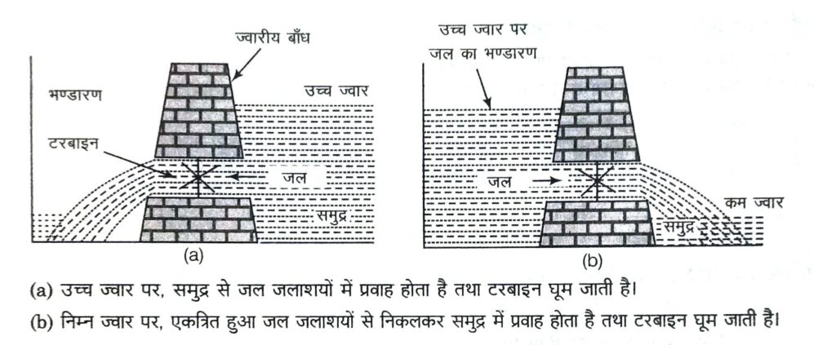

**सौर ऊर्जा**  **Solar Energy:-**

भारत मे बिजली का उत्पादन करने के साथ इसकी खपत भी बहुत अधिक है। जैसे-जैसे देश में बिजली का उत्पादन हर साल बढ़ रहा हैं, वैसे ही जनसंख्या भी साथ में बढ़ रही हैं। अभी भी भारत के कुछ क्षेत्रों में बिजली उपलब्धता नहीं हो पाई हैं। ऐसे मे लोग बिजली स्रोत के लिए सोलर एनर्जी ([Solar Energy](https://en.wikipedia.org/wiki/Solar_energy)) का इस्तेमाल करते है। वर्तमान में, सौर ऊर्जा का उपयोग दिन-प्रतिदिन अधिक होने लगा है क्योंकि यह एक **Renewable Energy** का अच्छा संसाधन हैं जिसका मतलब है कि यह ऊर्जा कभी खत्म नही हो सकता हैं इसका इस्तेमाल करके बिजली बिल की बचत की जा सकती हैं।सूर्य की ऊर्जा को मुख्य रूप से विद्युत उर्जा में बदलने को सौर ऊर्जा के नाम से जानते है। **भारत में सौर ऊर्जा** (Solar Energy) का उपयोग कई प्रकार की उद्देश्यों के लिए करते है, जैसे- बिजली पैदा करना, लाइट जलाने, सोलर-पावर कंडीशनिंग और पानी गर्म करना आदि। सौर ऊर्जा के जरिये ही मौसम तथा जलवायु में बदलाव होता है। इसके कारण पृथ्वी पर सभी प्रकार के जन-जीवन पेड़-पौधों तथा जीव-जन्तुओ के जीने का अस्तित्व हैं। इसके द्वारा ही पेड़-पौधें अपने भोजन का निर्माण करते हैं। जिसके कारण उनसे हमें और सभी जीव-जन्तुओं को भोजन प्राप्त होता है। इसलिए सौर ऊर्जा का हमारे दैनिक जीवन का सबसे महत्वपूर्ण हिस्सा हैं।*सौर ऊर्जा (*Solar Energy*)* वह ऊर्जा है जो सूर्य की किरणों से प्राप्त होती है, जो तापीय या विद्युत ऊर्जा में परिवर्तित की जाती है। सौर ऊर्जा सबसे बड़ी मात्रा मे अक्षय ऊर्जा स्रोत है। सूर्य की किरणों को सौर पैनलों या फोटोवोल्टिक कोशिकाओं द्वारा विद्युत ऊर्जा में बदला जाता हैं, जिसे सौर ऊर्जा या सोलर एनर्जी के नाम से जानते हैं। सोलर टेक्नॉलोजी द्वारा इस ऊर्जा का विभिन्न तरीकों से इस्तेमाल किया जाता है, जिसमें बिजली पैदा करना, इलेक्ट्रॉनिक उपकरणों को चार्ज करने, प्रकाश करने, खाना पकाने और सौर परिवहन, घरेलू, व्यवसायिक या औद्योगिक उपयोगो के लिए पानी गर्म करना इत्यादि कामों में प्रयोग किया जाता *हैं।*Solar Energy अर्थात Hindi Meaning में **“सौर ऊर्जा**या**सोलर ऊर्जा**” कहते है, सौर ऊर्जा जो कि सूर्य की किरणें से प्राप्त ऊर्जा होती है जो सीधे थर्मल या विद्युत ऊर्जा में परिवर्तित किया जाता है। सौर ऊर्जा नवीन व नवीनीकरण ऊर्जा के अंतर्गत आता है जो कि ऊर्जा के गैर परम्परागत स्त्रोत हैं, क्योकि सूर्य कभी न खत्म होने वाला ऊर्जा का स्त्रोत है, सौर ऊर्जा को फोटोवोल्टिक सेलों के माध्यम से विद्युत ऊर्जा में बदला जाता है।

जब सूर्य कि किरणे सीधे धरती पर पड़ती है है तो इसका लाभ पेड़, पौधे, जीव, जंतुओं, मौसम व जलवायु को मिलता है, लेकिन वर्तमान समय मे इसका उपयोग सौर ऊर्जा के रूप में किया जा रहा हैं, सूर्य की किरणों का उपयोग सौर ऊर्जा को सोलर पैनल के माध्यम से बिजली पैदा की जाती है। भारत का पहला सौर थर्मल पावर स्टेशन राजस्थान में हैं, भारत विश्व का एक ऐसा देश होगा जो इस तकनीक से विद्युत का व्यवसायिक उत्पादन करने वाला देश हैं।

सूर्य की प्राप्त किरणों को विभिन्न तकनीकों के माध्यम से जैसे, **फोटोवोल्टिक पैनल, सौर हीटर**और **सोलर थर्मल** आदि की सहायता से मुख्य रूप से विद्युत उर्जा में बदला जाता है जिसे सौर ऊर्जा के रूप में जानते है। सौर ऊर्जा या सोलर ऊर्जा वह ऊर्जा है जो सीधे सूर्य द्वारा प्राप्त होती हैं इसको न तो पैदा कर सकते है और न ही नष्ट कर सकते हैं। सौर ऊर्जा पृथ्वी पर पायी जाने वाली सबसे बड़ी मात्रा में ऊर्जा संसाधन है। इसे कई तरीकों से अक्षय ऊर्जा (Renewable Energy) स्रोत के रूप में एकत्रित करके उपयोग किया जा सकता हैं।

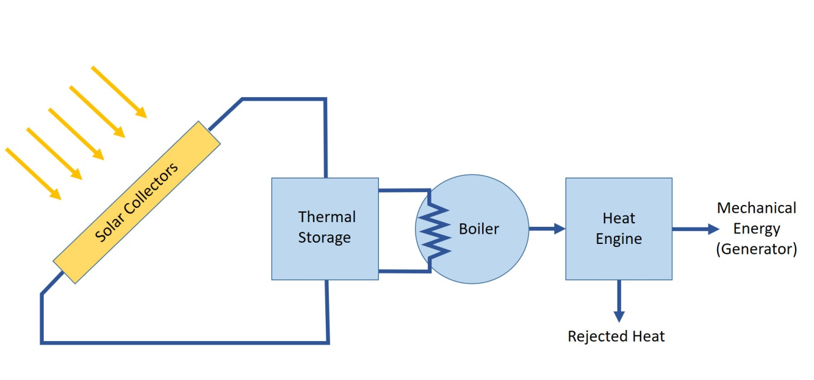

**बायोमास (Biomass) :-**

ऊर्जा उत्पादन की शब्दावली में बायोमास (Biomass) उन सभी जीवधारी पदार्थों को कहते हैं जो या तो जीवित हैं या कुछ ही समय पूर्व मरे हैं। बायोमास मानव को ज्ञात सबसे पुराना ईंधन है। इसके अलावा यह सबसे अधिक विविधतापूर्ण भी है। वर्तमान समय में यह उष्मा और विद्युत उत्पादन का स्वच्छ एवं दक्ष स्रोत भी है।

**गोबर गैस बनाने की विधि:-**

ग्रामीण अर्थव्यवस्था में [पशुओ](https://www.nibsm.org.in/animal-husbandry-loan-scheme/)को विशेष स्थान प्राप्त होता है। इन्ही पशुओं से हमें बड़ी मात्रा गोबर मिल जाता है | जिसका इस्तेमाल खाद के रूप में सकते है | किसानो को ईंधन और उवर्रक की कमी के चलते कई तरह की समस्याए उठानी पड़ती है, क्योकि उनके पास लकड़ी और गोबर के अतिरिक्त कोई और साधन उपलब्ध नहीं है | ऐसे में यदि [किसान](https://www.nibsm.org.in/kisan-mitra-yojana-online/) गोबर को खाद के रूप में उपयोग करता है, तो भूमि की उवर्रकता कम होने लगती है, और फसल को संतुलित पोषक पदार्थ नहीं मिल पाते है, और अगर अधिक मात्रा में रासायनिक उवर्रक का उपयोग करेंगे तो पर्यावरण प्रदूषित होने लगेगा, तथा उपयोग में लागत भी अधिक आएगी| ऐसे में गोबर का दोहरा उपयोग करके इन समस्याओ का समाधान पा सकते है | आज के वैज्ञानिक युग में गोबर का उपयोग कर बायोगैस संयंत्र, खाद, ईंधन व रोशनी प्राप्त कर सकते है | अगर आप गोबर का उपयोग सिर्फ कंडे बनाकर जलाने में करते है, तो आपको सिर्फ राख मिलेगी, और आप खाद से वंचित रह जाएंगे |गोबर में ऊर्जा की मात्रा काफी अधिक होती है, आप गोबर को गोबर गैस प्लांट से किण्वन करके निकाल ले, इससे आपको भारी मात्रा में ऊर्जा मिल जाएगी | इस ऊर्जा का इस्तेमाल आप प्रकाश, ईंधन और कम हॉर्स पावर वाले डीज़ल इंजन को चलने के लिए कर सकते है | इसके साथ ही गैस प्लांट से निकलने वाले गोबर का उपयोग खाद की तरह कर सकते है | इससे किसान ईंधन और खाद दोनों की बचत कर सकेंगे | यहाँ पर आपको **गोबर गैस बनाने की विधि और गोबर गैस के बारे में जानकारी**जैसी सम्पूर्ण जानकारी दी जा रही हैइसे बायोगैस जीवाश्म ईंधन या मृत जैवसामग्री द्वारा बनाया जाता है | बायोगैस के प्लांट को अधिक पसंद किया जाता है | क्योकि इसमें मौजूद कम मात्रा में कार्बन वातावरण को हानि नहीं पहुंचाता है | गोबर गैस के प्लांट को कई तरह से तैयार कर डिज़ाइन कर सकते है | इसे गोबर और पानी के घोल से चलाते है | प्लांट में गोबर को डालने के लिए 1 फुट चौड़ा और 4 फुट ऊँचा आर.सी.पी पाइप लगा होता है, तथा गोबर को निकालने के लिए चौड़े पाइप को लगाते है | इस पाइप से गोबर गैस का दबाव पड़ने से बाहर आ जाता है | गैस को एकत्रित करने के लिए गैस निकासी के स्थान पर प्लास्टिक पाइप का इस्तेमाल किया जाता है | इस प्लांट में गोबर को सूखने के लिए बहुत कम समय लगता है, जिस वजह से इसे जमा करने के लिए किसी गडढे की जरूरत नहीं होती है |

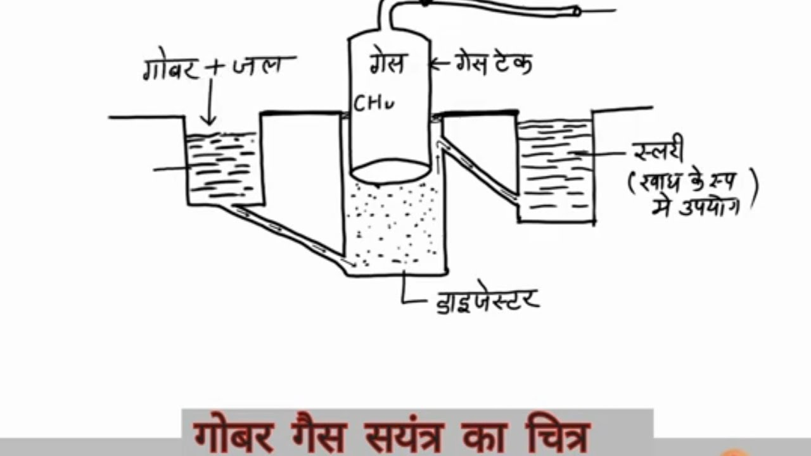

**न्यूक्लियर पावर प्लांट (nuclear power plant):-**

ऐसा पावर प्लांट जिसमें ईंधन के रूप में यूरेनियम तथा थोरियम नामक तत्व का इस्तेमाल किया जाता है। इसमें यूरेनियम पर न्यूट्रॉन की बमबारी करके एक ऊर्जा का चैन रिएक्शन को सक्रिय कर दिया जाता है। जिससे यूरेनियम से लगातार एक चैन रिएक्शन में ऊर्जा निकलती रहती है।हमारे द्वारा उत्पादित सभी ऊर्जा मूलभूत (Basic) रासायनिक और भौतिक प्रक्रियाओं से आती है. विखंडन और संलयन दो भौतिक प्रक्रियाएं हैं जो परमाणुओं से भारी मात्रा में ऊर्जा का उत्पादन करती हैं. **नाभिकीय विखंडन और नाभिकीय संलयन** नामक दो प्रकार की परमाणु प्रतिक्रियाएँ (Nuclear Reactions) होती हैं.

एक भौतिक प्रतिक्रिया (Physical Reaction) जो परमाणु के नाभिक में परिवर्तन का कारण बनती है उसे परमाणु प्रतिक्रिया (Nuclear Reaction) कहा जाता है और इस प्रतिक्रिया के दौरान जारी ऊर्जा को परमाणु ऊर्जा (Nuclear Energy) कहा जाता है. नाभिक का द्रव्यमान परमाणु ऊर्जा के स्रोत के रूप में कार्य करता है जो मुख्य रूप से ताप या हीट को निकालता  है. परमाणु प्रतिक्रिया दो प्रकार की होती है, वो हैं:

1. नाभिकीय विखंडन (Nuclear Fission) और

2. नाभिकीय संलयन (Nuclear Fusion)

**नाभिकीय विखंडन (Nuclear Fission) :-**

यूरेनियम, प्लूटोनियम या थोरियम जैसे रेडियोधर्मी परमाणुओं के भारी नाभिक को कम ऊर्जा वाले न्यूट्रॉन के साथ बमबारी किया जाता है जो नाभिक को छोटे नाभिक में विभाजित करते हैं. इस प्रक्रिया को **परमाणु विखंडन** **(Nuclear Fission)**कहा जाता है. यानी इस प्रक्रिया में एक परमाणु का नाभिक दो संतति नाभिकों (Daughter Nuclei) में विभाजित होता है. जो विखंडन में खंड या अंश प्राप्त होते हैं उनका एक संयुक्त द्रव्यमान होता है जो कि मूल परमाणु से कम होता है. द्रव्यमान में हुई यह क्षति सामान्यतः **परमाणु ऊर्जा**में परिवर्तित हो जाती है

उदाहरण के लिए जब **यूरेनियम -235** (Uranium-235) परमाणु न्यूट्रॉन के साथ बमबारी करते हैं तो भारी यूरेनियम नाभिक तीन न्यूट्रॉन के उत्सर्जन के साथ बेरियम-139 (Barium-139) और क्रिप्टन -94 (Krypton-94) का उत्पादन करता है. इस प्रतिक्रिया में बहुत अधिक ऊर्जा भी उत्पन्न होती है क्योंकि द्रव्यमान (Mass) वर्तित हो जाता है.

**Fission**

इसके अलावा, एक नाभिकीय विखंडन प्रतिक्रिया में न्यूट्रॉन का उपयोग और उत्पादन भी किया जाता है. इस प्रतिक्रिया में उत्पन्न न्यूट्रॉन फिर से भारी नाभिक का विखंडन करता है और इस प्रकार चैन रिएक्शन बनती है. यदि यूरेनियम -235 के विखंडन के दौरान उत्पन्न सभी न्यूट्रॉन आगे विखंडन पैदा करते हैं, तो इतनी ऊर्जा का उत्पादन होता है कि यह नियंत्रित नहीं हो पाती और एक **एटम बम** (Atom Bomb) नामक एक विस्फोट हो जाता है. हालांकि, **बोरोन (Boron) की रोड (Rod)**का उपयोग करके नाभिकीय विखंडन प्रतिक्रिया को नियंत्रित किया जा सकता है क्योंकि बोरॉन न्यूट्रॉन को अवशोषित कर सकता है. साथ ही आपको बता दें कि परमाणु ऊर्जा संयंत्रों (Nuclear Power Plants) में बिजली उत्पन्न करने के लिए नाभिकीय विखंडन प्रतिक्रियाएं की जाती हैं. **परमाणु ऊर्जा संयंत्र** (Nuclear power plants) बिजली पैदा करने के लिए नाभिकीय विखंडन प्रतिक्रियाओं का उपयोग करते हैं और इस उद्देश्य के लिए उपयोग किया जाने वाला ईंधन यूरेनियम -235 (Uranium-235) है.

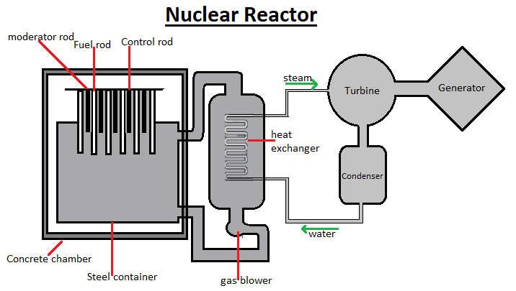

**भारत में परमाणु ऊर्जा संयंत्र (Nuclear power plants in India)**

भारत में परमाणु ऊर्जा संयंत्र इस प्रकार हैं:  
i) तारापुर परमाणु ऊर्जा स्टेशन, महाराष्ट्र (Tarapur Atomic Power Station, Maharashtra)  
ii) राजस्थान परमाणु ऊर्जा स्टेशन, राजस्थान (Rajasthan Atomic Power Station, Rajasthan)  
iii) मद्रास परमाणु ऊर्जा स्टेशन, तमिलनाडु (Madras Atomic Power Station, Tamil Nadu)  
iv) काइगा परमाणु ऊर्जा स्टेशन, कर्नाटक (Kaiga Atomic Power Station, Karnataka)  
v) कुडनकुलम परमाणु ऊर्जा स्टेशन, तमिलनाडु (Kudankulam Atomic Power Station, Tamil Nadu)  
vi) नरौरा परमाणु ऊर्जा स्टेशन, उत्तर प्रदेश (Narora Atomic Power Station, Uttar Pradesh)  
vii) काकरापार परमाणु ऊर्जा स्टेशन, गुजरात (Kakrapar Atomic Power Station, Gujarat)

**न्यूक्लियर बम (Nuclear Bomb)**

न्यूक्लियरबम (Nuclear Bomb) यूरेनियम -235 (Uranium-235) और प्लूटोनियम -239 (Plutonium-239) की नाभिकीय विखंडन प्रतिक्रिया पर आधारित है.

विखंडन प्रतिक्रिया को जानबूझकर नियंत्रण से बाहर जाने की अनुमति दी जाती है ताकि थोड़ी ही देर में बड़ी मात्रा में ऊर्जा का उत्पादन हो सके.

**1945**में द्वितीय विश्व युद्ध के दौरान हिरोशिमा और नागासाकी के जापानी शहरों पर यूरेनियम -235 और प्लूटोनियम -239 के नाभिकीय विखंडन पर आधारित परमाणु बम गिराए गए थे. इससे मानव जीवन की जबरदस्त हानि हुई थी.

**नाभिकीय संलयन (Nuclear Fusion):-**

संलयन का अर्थ जुड़ना या जोड़ना होता है. इसलिए, एक भारी नाभिक बनाने के लिए हल्के इलेक्ट्रॉनों के दो नाभिकों को मिलाकर जो प्रक्रिया होती है वह नाभिकीय संलयन कहलाती है. नाभिकीय संलयन की प्रक्रिया में भी भारी मात्रा में ऊर्जा निकलती है.परमाणुओं के नाभिक पॉजिटिवली चार्ज होते हैं और इसलिए वे एक दूसरे को पीछे हटाते हैं या फिर रिपेल (Repel) करते हैं. तो इन दो नाभिकों को संयोजित करने या फ्यूज करने के लिए एक भारी नाभिक बनाने के लिए बहुत अधिक ऊष्मा ऊर्जा और उच्च दबाव की आवश्यकता होती है. इससे पता चलता है कि हल्के परमाणुओं को उच्च दबाव और उच्च तापमान पर  अत्यधिक गर्म करके नाभिकीय संलयन किया जाता है. इस प्रक्रिया में कुछ द्रव्यमान (Mass) भी खो जाता है जो काफी तेज़ ऊर्जा प्रदान करता है. उदाहरण के लिए, जब उच्च दबाव के तहत एक उच्च तापमान पर ड्यूटेरियम के एटम्स (Deuterium atoms) को गर्म किया जाता है तो दो ड्यूटेरियम नाभिक मिलकर हीलियम बनाते हैं जिसमें एक भारी नाभिक होता है, एक न्यूट्रॉन उत्सर्जित होता है और बहुत सारी ऊर्जा भी निकलती है.

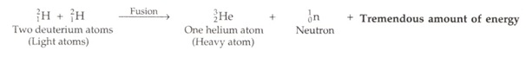

तो अब आप जान गए होंगे कि एक नाभिकीय संलयन प्रतिक्रिया नाभिकीय विखंडन प्रतिक्रिया के विपरीत होती है. नाभिकीय संलयन प्रतिक्रिया में उत्पन्न ऊर्जा को अभी तक नियंत्रित नहीं किया गया है और यह नाभिकीय विखंडन प्रतिक्रिया से बहुत अधिक होती है.

**हाइड्रोजन बम (Hydrogen bomb)**

अत्यधिक उच्च तापमान पर होने वाली परमाणु प्रतिक्रियाओं को **थर्मोन्यूक्लियर प्रतिक्रिया**कहा जाता है. इस प्रतिक्रिया का उपयोग हाइड्रोजन बम बनाने में किया जाता है जो बड़े पैमाने पर विनाश का कारण बनता है. हाइड्रोजन, ड्यूटेरियम (2H), और ट्रिटियम (3H) के आइसोटोप के साथ-साथ एक तत्व लिथियम -6 का उपयोग हाइड्रोजन बम बनाने में किया जाता है. हाइड्रोजन बम का विस्फोट एटम बम (Atom bomb) का उपयोग करके किया जाता है. ऐसा इसलिए क्योंकि जब एक परमाणु बम का विस्फोट होता है तो उसकी विखंडन प्रतिक्रिया से बहुत अधिक गर्मी पैदा होती है जो कुछ ही माइक्रोसेकंड में ड्यूटेरियम और ट्रिटियम के तापमान को बढ़ाती है. इस प्रकार संलयन प्रतिक्रिया होती है और हाइड्रोजन बम में भारी ऊर्जा का उत्पादन होता है. हाइड्रोजन बम जीवन के विनाश का कारण बनता है.

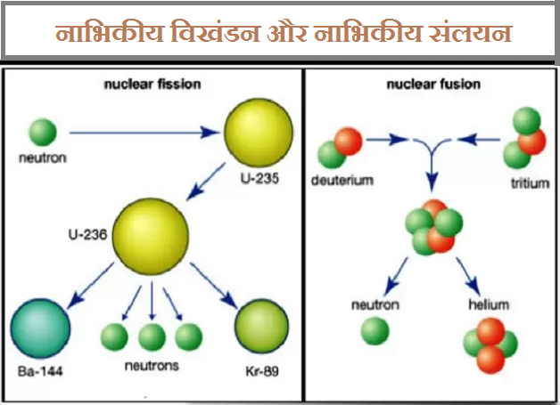

**न्यूक्लियर एनर्जी के लाभ (Advantages of nuclear energy)**

थोड़ी ही मात्रा में ईंधन (यूरेनियम -235) से काफी ज्यादा ऊर्जा का उत्पादन होता है.

परमाणु रिएक्टर में बार-बार ईंधन डालने की आवश्यकता नहीं होती है. एक बार ईंधन (यूरेनियम -235) को रिएक्टर में डाल दिया जाए तो यह दो से तीन साल तक काम कर सकता है.

यह कार्बन डाइऑक्साइड या सल्फर डाइऑक्साइड जैसी गैसों का उत्पादन नहीं करता है.

**न्यूक्लियर एनर्जी से नुकसान (Disadvantages of nuclear energy)**

परमाणु रिएक्टरों के अपशिष्ट उत्पाद रेडियोधर्मी होते हैं और हानिकारक विकिरण का उत्सर्जन करते रहते हैं.

परमाणु रिएक्टरों में दुर्घटना का खतरा जो रेडियोधर्मी सामग्री के रिसाव का कारण हो सकता है.

ईंधन यूरेनियम की उपलब्धता सीमित है.

परमाणु ऊर्जा संयंत्र की उच्च स्थापना लागत( High installation cost).